Planeación de aula.
Grado: 1° | Área/Asignatura: lenguaje |  | Fecha : 29 de abril al 2 de junio
Docente / C.D.A.: Patricia Aguilar, Luis Felipe Meneses, Betty Castro y Manuel Rodríguez.

Sede: Uno y Dos |  | Periodo Académico: Segundo
Eje temático: Las consonante D d y F f

Tiempo de Ejecución: 2 semana
Identificación

Aprendizajes
- Objetivos de aprendizajes
- Nombrar, distinguir, leer ,escribir e identificar los sonidos ,palabras y oraciones cortas con las consonantes D y F.
- Leer y comprender pequeños textos con las consonantes vistas.
- Reforzar el manejo del renglón y los espacios entre palabras para la organización de los textos.

- Referentes curriculares (EBC, DBA, Matriz de Referencia, Mallas de Aprendizaje)
ESTÁNDARES BÁSICOS DE COMPETENCIA

COMPRENSIÓN E INTERPRETACIÓN TEXTUAL
Comprende textos que tienen diferentes formatos y finalidades.
Identifico la silueta o el formato de los textos que leo.

LITERATURA
Comprendo textos literarios para propiciar el desarrollo de mi capacidad creativa y lúdica
Leo fabulas, cuentos, poemas, relatos mitológicos, leyendas o cualquier otro texto literario.

PRODUCCIÓN TEXTUAL
- Produzco textos escritos que respondan a diversas necesidades comunicativas.

- Expreso en forma clara mis ideas y sentimientos según lo amerite la situación.
Elijo el tipo de texto que requiere mi propósito comunicativo.

DERECHOS BÁSICOS DE APRENDIZAJE
- Reconoce en los textos literarios la posibilidad de desarrollar su capacidad creativa y lúdica.(3)

- Reconoce las temáticas presentes en los mensajes que escucha a partir de la diferenciación de los sonidos que componen las palabras.(5)

- Interpreta diversos textos a partir de la lectura de palabras sencillas y de las imágenes que contiene.(6)

- Enuncia textos orales de diferente índole sobre temas de su interés o sugeridos por otros. (7)

- Escribe palabras que le permiten comunicar sus ideas preferencia y aprendizaje.(8)

- Evidencias de Aprendizajes / Desempeños Esperados
- Escucha o lee adivinanzas, anagramas, retahílas, pregones y acrósticos que hacen parte de su entorno cultural.
- Interactúa con sus compañeros en dinámicas grupales que incluyen declamación, canto, música y recitales, teniendo en cuenta los sonidos y juegos de palabras.
- Identifica los sonidos presentes en las palabras, oraciones y discursos que escucha para comprender el sentido de lo que oye.
- Comprende el propósito de los textos que lee, apoyándose en sus títulos, imágenes e ilustraciones.
- Explica las semejanzas y diferencias que encuentra entre lo que dice un texto y lo que muestran las imágenes o ilustraciones que lo acompañan.
- Lee palabras sencillas.
- Identifica la letra o grupo de letras que corresponde a un sonido al momento de pronunciar las palabras escritas.
- Emplea palabras adecuadas según la situación comunicativa en sus conversaciones y diálogos.
- Expresa sus ideas con claridad, teniendo en cuenta el orden de las palabras en los textos orales que produce.
- Practica las palabras que representan dificultades en su pronunciación y se auto corrige cuando las articula erróneamente en sus discursos.
- Elabora listas de palabras parecidas y reconoce las diferencias que guardan entre sí (luna, lupa, lucha; casa, caza, taza; pelo, peso, perro).
- Recursos y materiales
Copias, láminas, marcadores, tablero, cartillas de lectura, colores, marcadores, material de medio.

Momentos de la clase (la consonante D) 1 semana 23 AL 26 de Mayo

- Inicio /exploración de saberes previos
Esta actividad se iniciara con el juego yo soy la D. El cuál consiste en que un estudiante llevara puesto un delantal con la consonante D, cantara y bailara por todo el salón diciendo yo soy la D, la D de dedo, luego la unirá con las vocales que también estarán hechas en un cartel cada una y las llevaran 5 estudiantes mas, luego harán la unión y pronunciaran los sonido que resulten.
- Contenido / Estructuración
A partir de la actividad anterior se hará una explicación de la consonante D. Luego se pegaran en el tablero objetos que empiezan con letra D con sus respectivos nombres. Y se guiara como hacer la letra D.
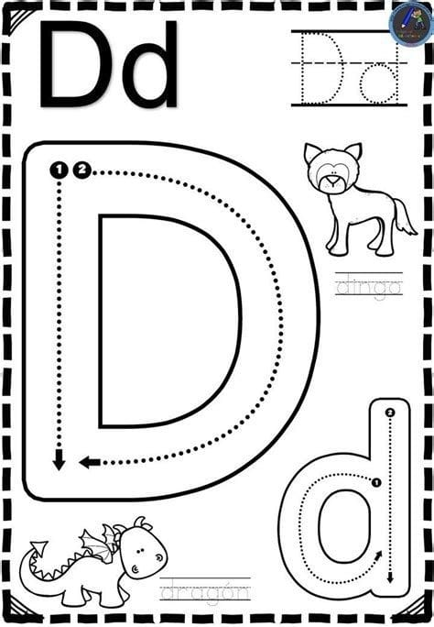

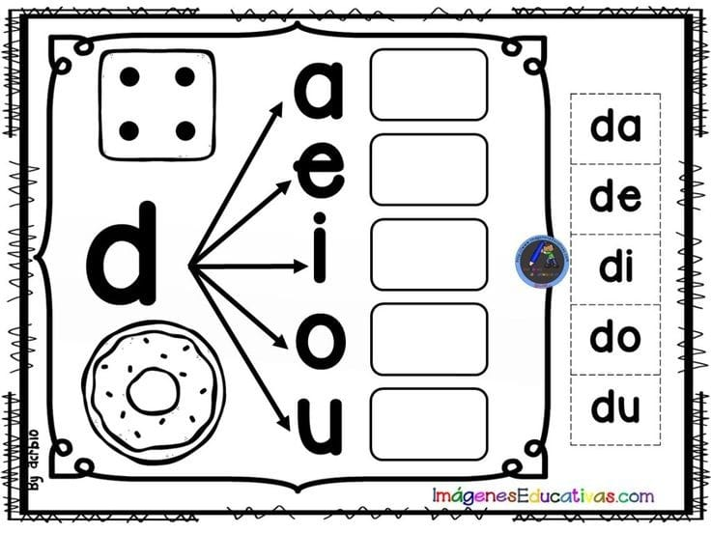

- Práctica / Transferencia
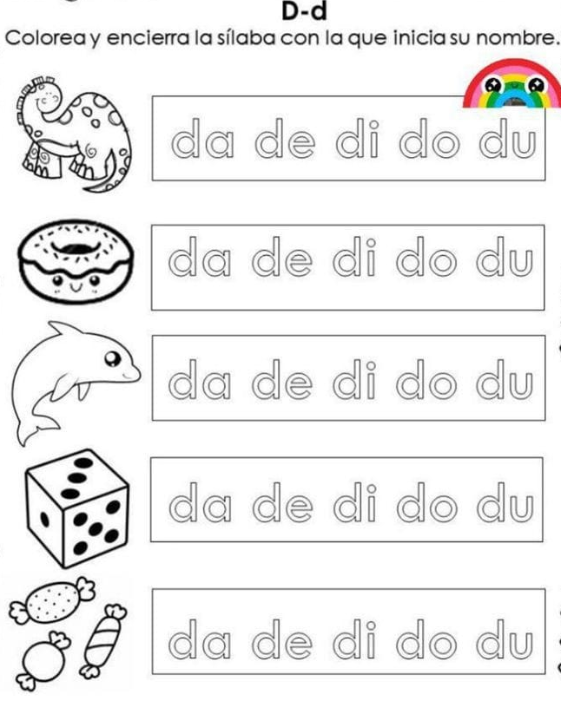

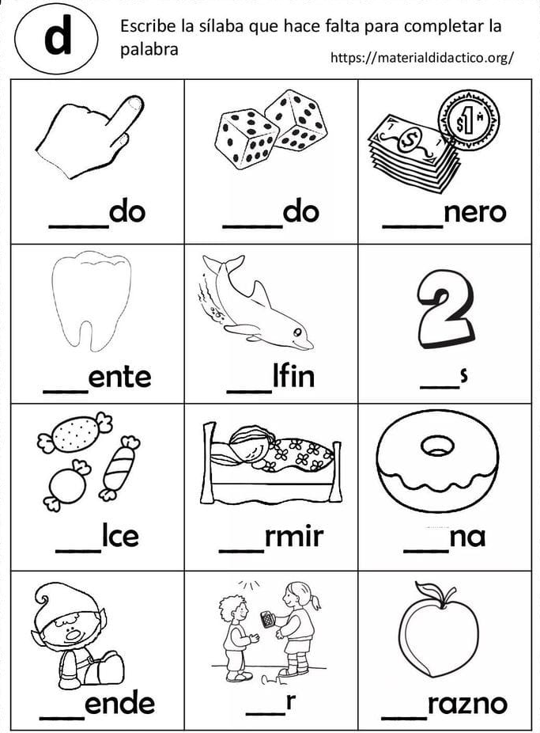

VOCABULARIO
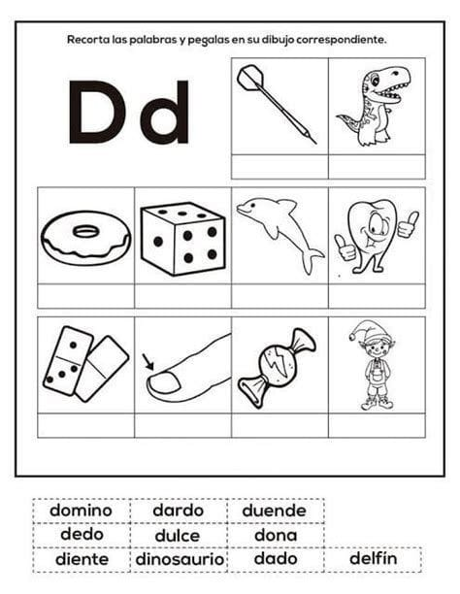
LEE EL TESORERO DE LAS PALABRAS CON LA LETRA D
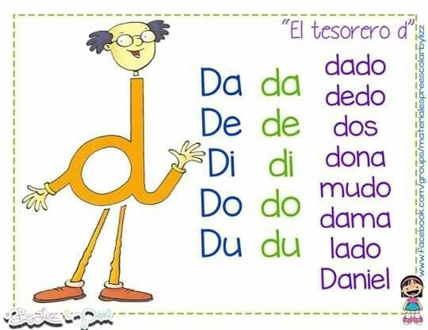
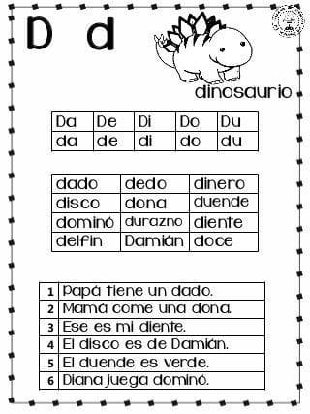
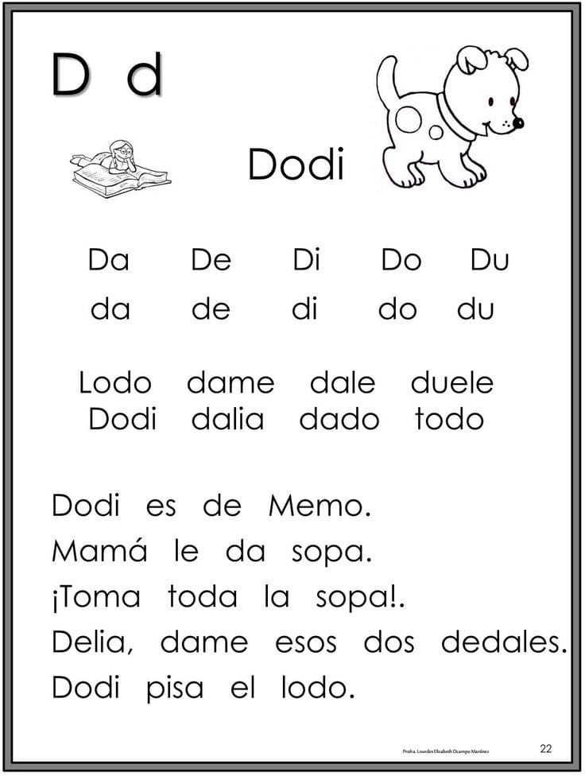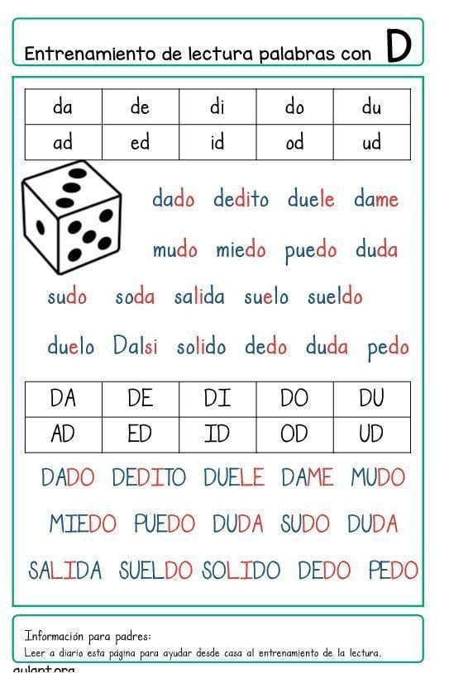

Escribe en el cuaderno las siguientes adivinanzas y con la ayuda del docente adivinarás de que se trata
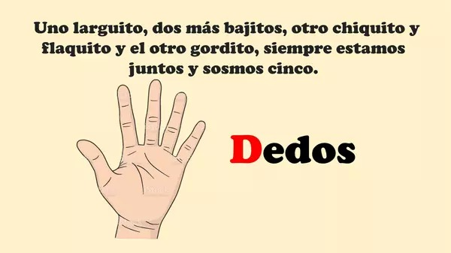
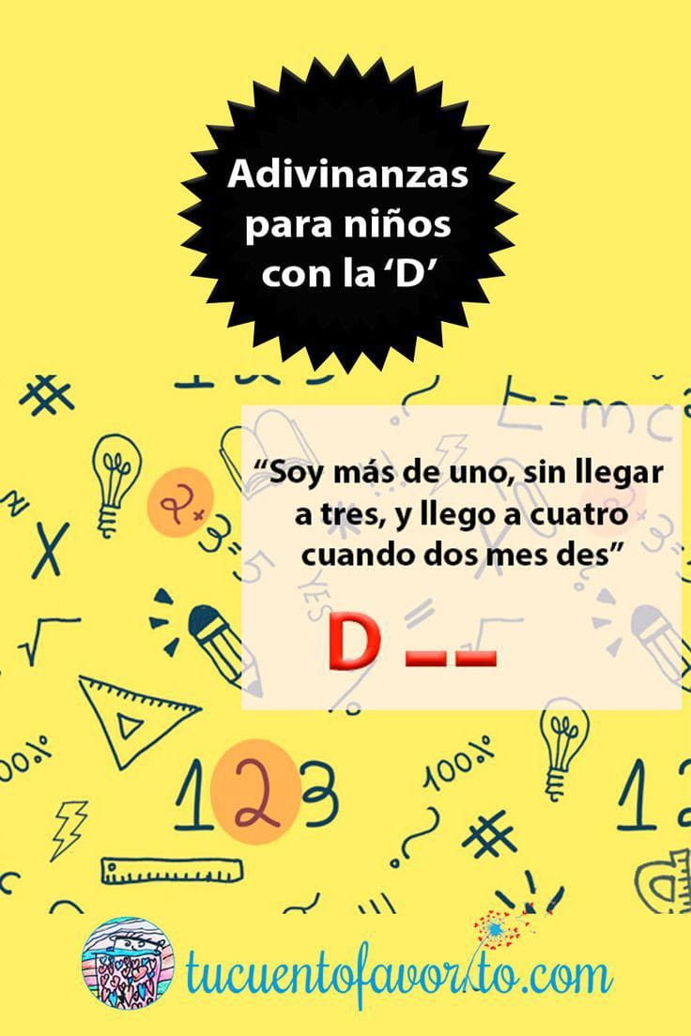

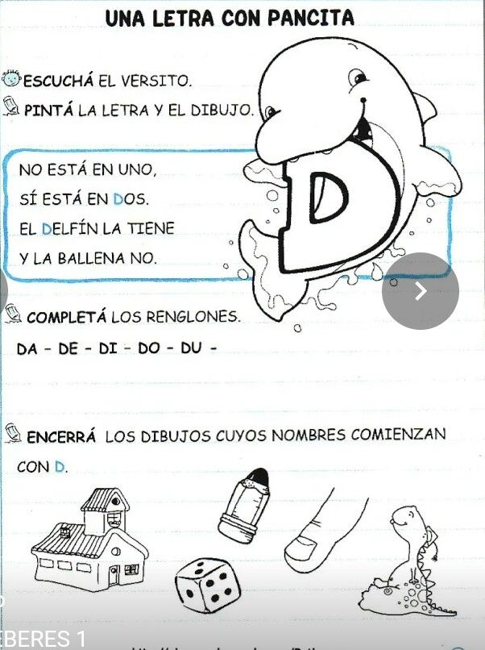

Esta actividad se realizará en grupo de tres o cuatro estudiantes , en donde les dará las palabras que aparecen en el cartel ,el cual deben leer en forma correcta. Gana el estudiante que se equivoque menos al leer..

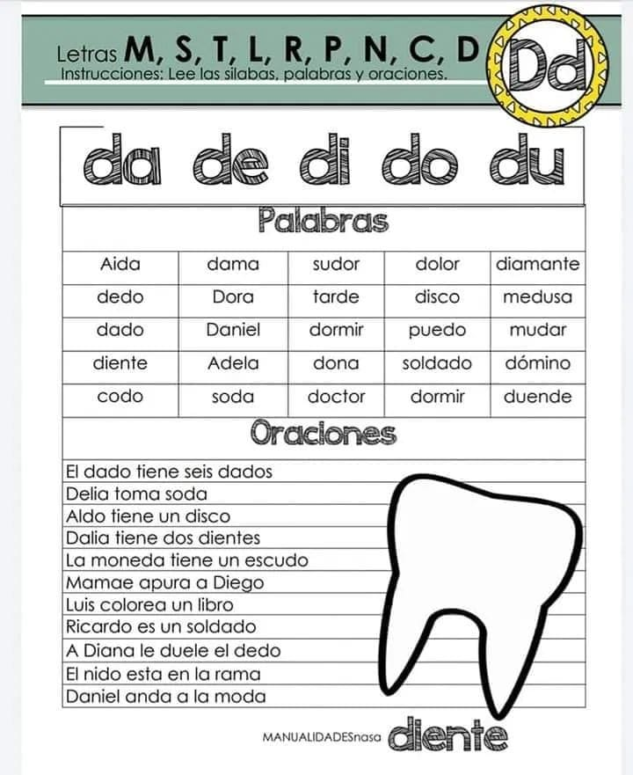
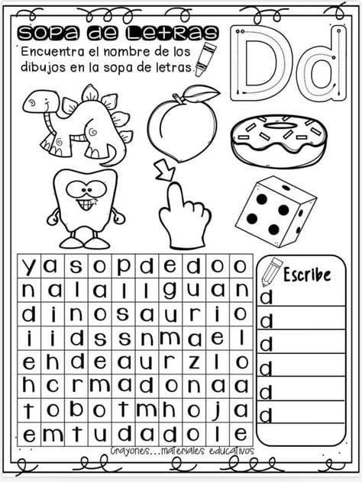
- Descripción de la Evaluación y Valoración / cierre
La evaluación será de forma integral en donde se tendrá en cuanta la participación activa de los estudiantes, el cumplimiento de sus actividades asignadas, revisión del cuaderno y de las siguientes evaluaciones escritas.
EVALUACION
NOMBRE:________________________________________ FECHA:_____________
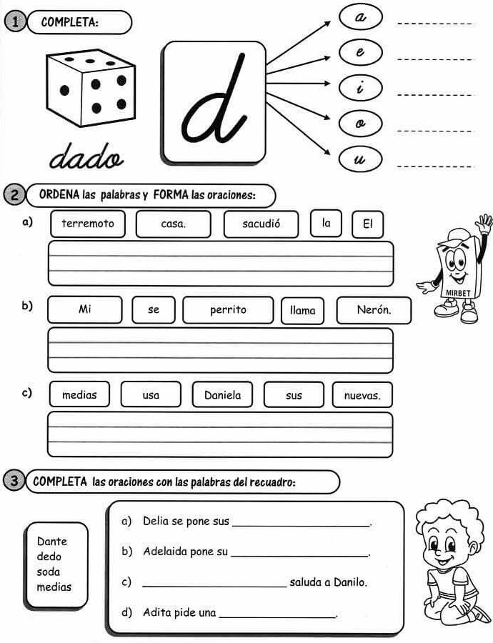

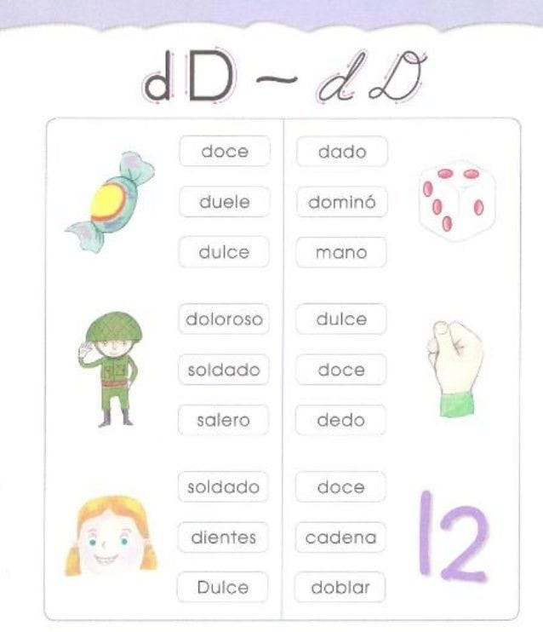

COMPRENSION LECTORA

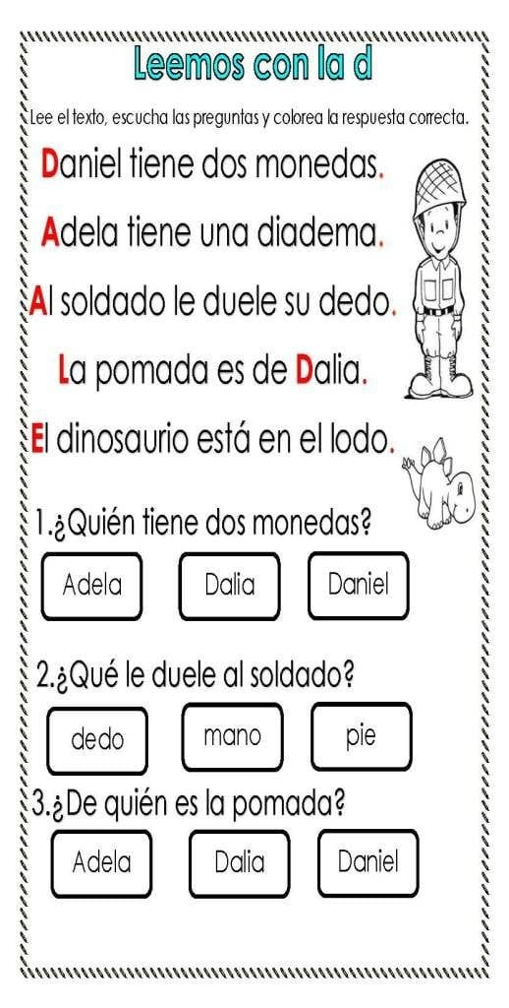

Momentos de la clase- LETRA F (29 DE MAYO AL 2 DE JUNIO)
- Inicio /exploración de saberes previos
Esta actividad iniciará dándole un dibujo a los estudiantes para que recorten las partes del animal y las peguen donde corresponde. Luego se les preguntará que animal formaron y como se llama.
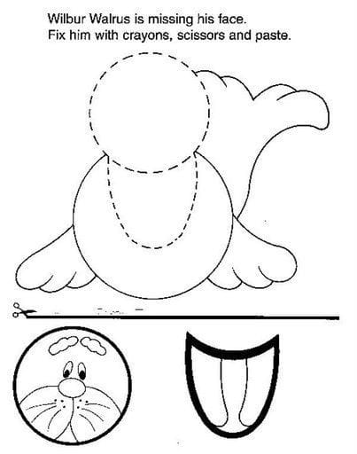

- Contenido / Estructuración
En base a la actividad anterior se les explicará a los estudiantes cual es la letra F, como se realiza y como suena al unirla con las vocales, se formarán palabras, oraciones, lecturas y dictados.
- Práctica / Transferencia
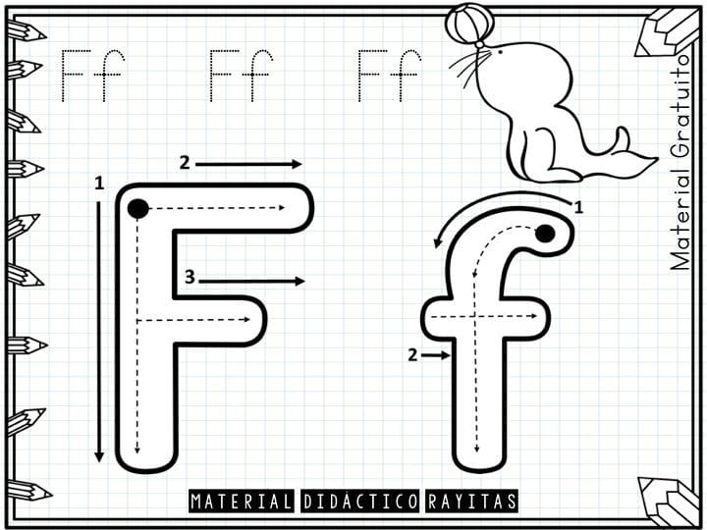
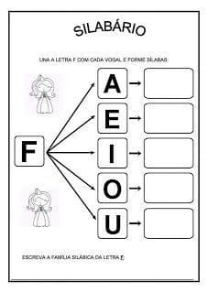
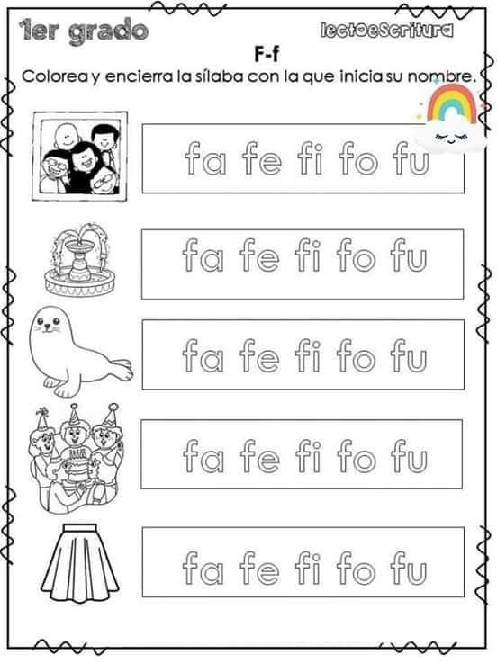
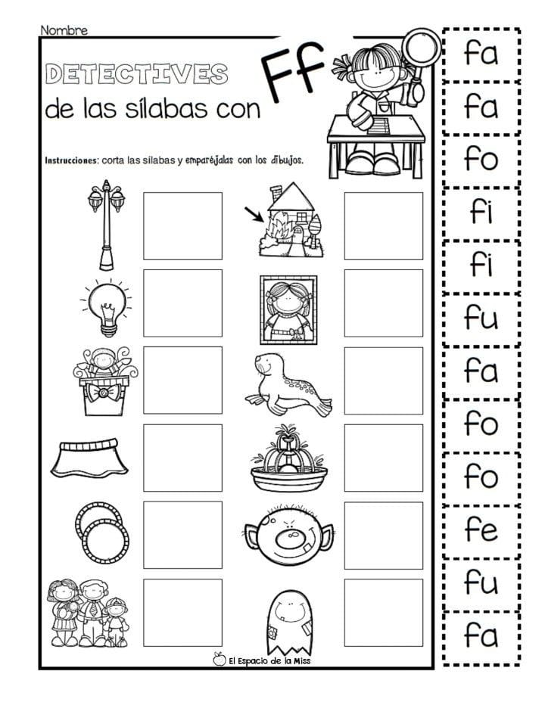

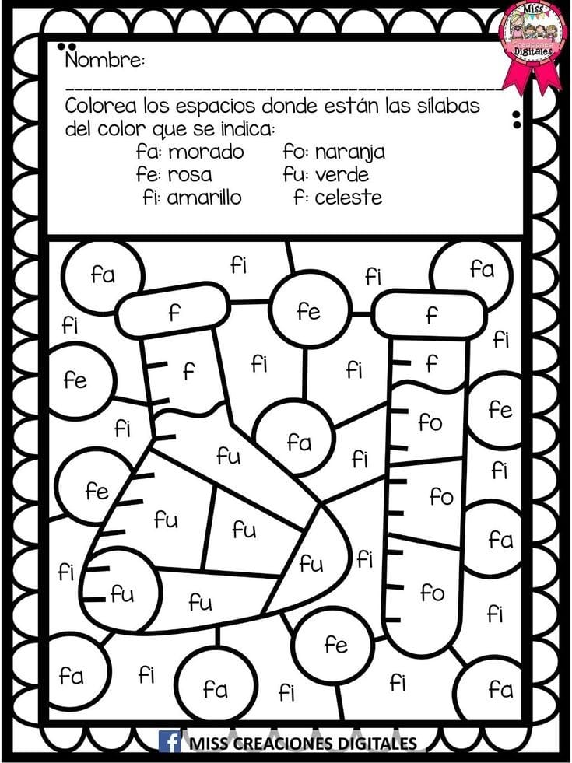

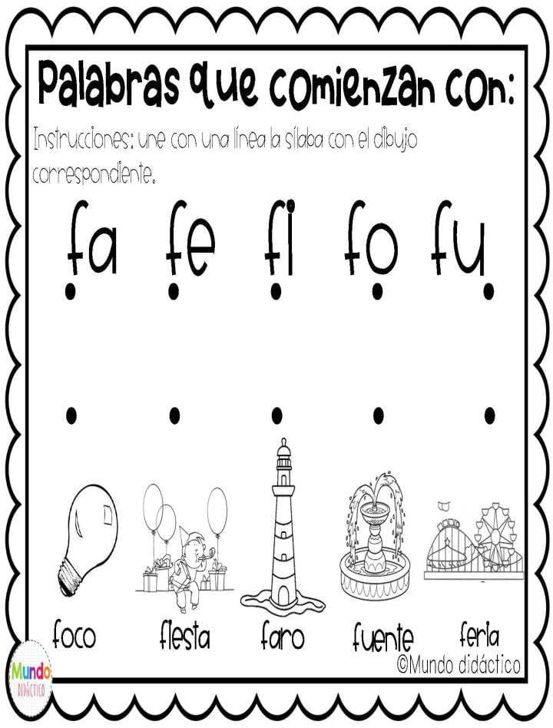
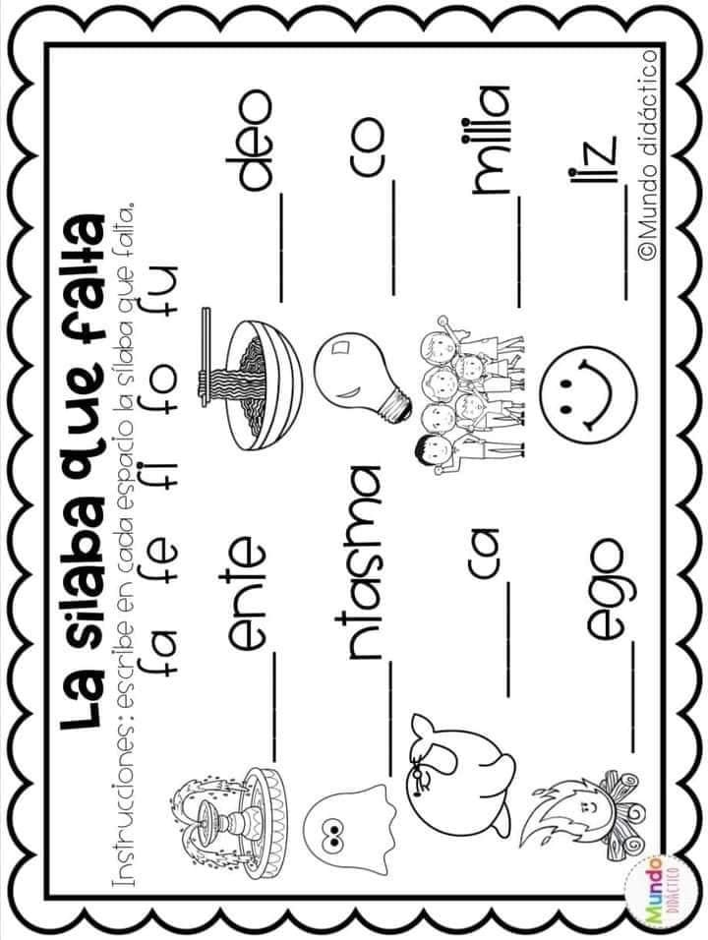
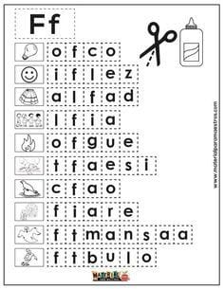

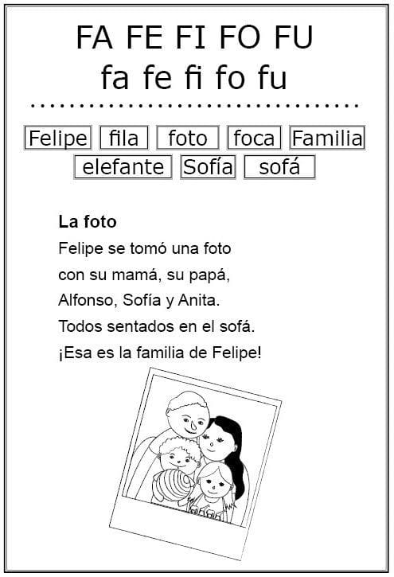

APRENDETE UNA ESTROFA DE LA SIGUIENTE POESIA Y RESPONDE LAS PREGUNTAS
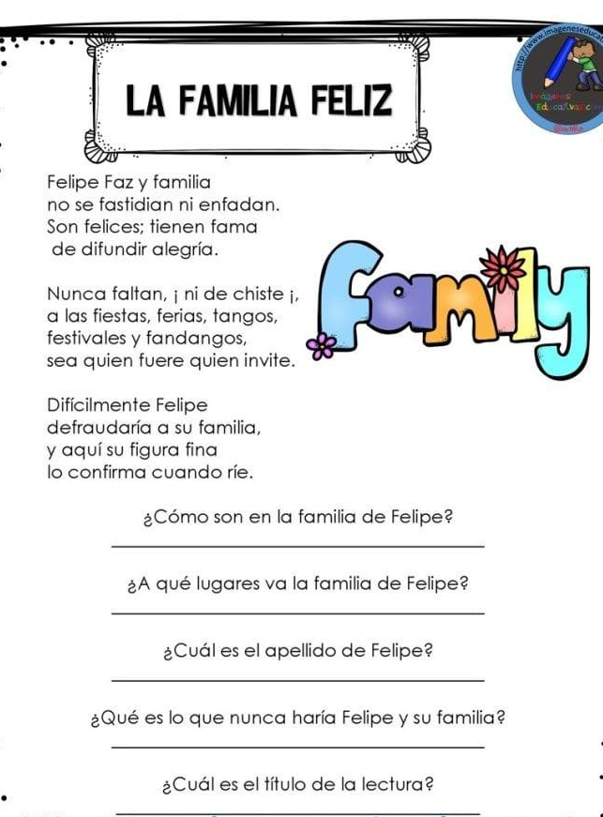

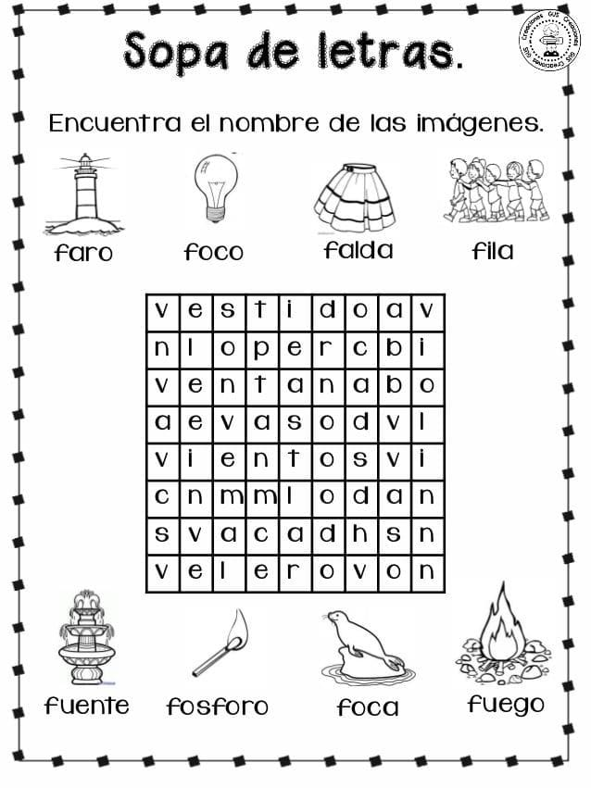
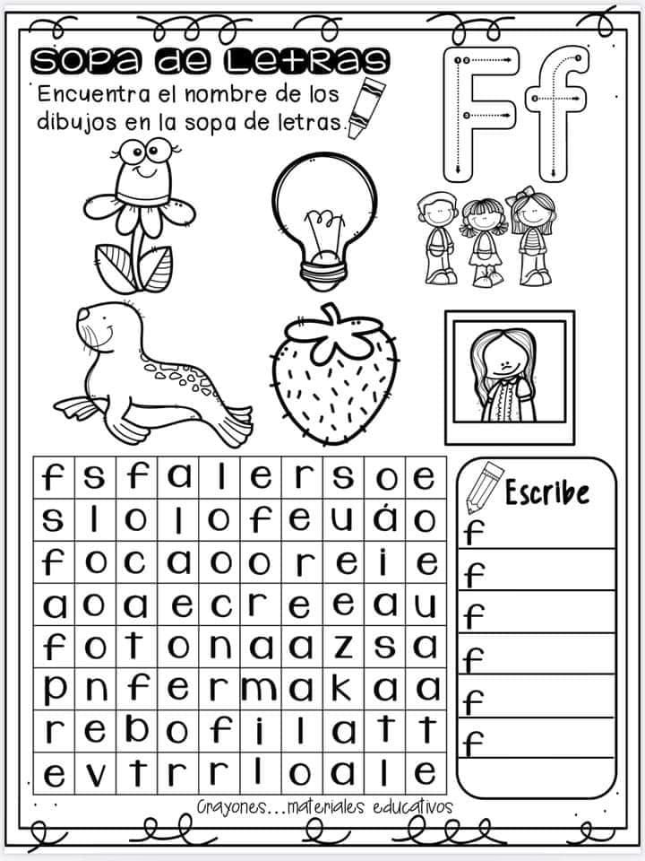

- Descripción de la Evaluación y Valoración / cierre
La evaluación será de forma integral en donde se tendrá en cuanta la participación activa de los estudiantes, el cumplimiento de sus actividades asignadas y de la siguiente evaluación escrita.
EVALUACION
NOMBRE:__________________________________ FECHA:_________
Encierra en un circulo la palabra que corresponde al dibujo
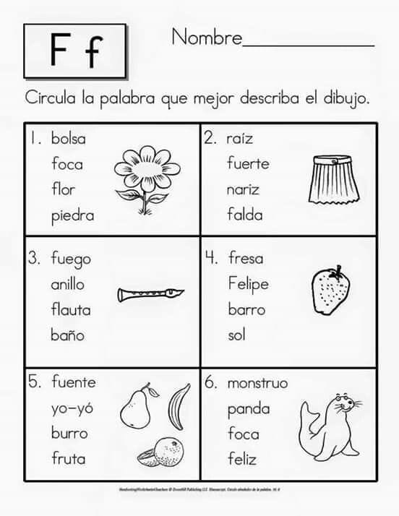

Escribe la sílaba que falta en cada una de las palabras
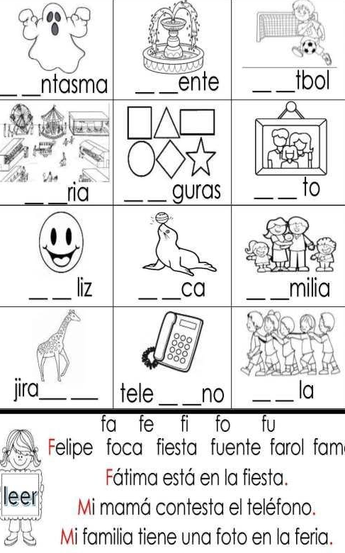

COMPRENSION LECTORA
Esta actividad se realizará a través de las siguientes lecturas
